ผลการปฏิบัติงานสอบสวนเดือน กุมภาพันธ์ 2568

ร.ต.อ.พิเชฐ เกื้อหนู รอง สว.(สอบสวน)ฯ แจ้งว่าขณะปฏิบัติหน้าที่พนักงานสอบสวนเวรอาญา/จราจร ได้รับแจ้งจากศูนย์วิทยุ สภ.ฯ เหตุรถยนต์เฉี่ยวชนกับรถจักรยานยนต์ จึงได้เดินทางไปตรวจสอบ มี ร.ต.ท.สนอง คงเนียม พลขับ เหตุเกิด ถนนเพชรเกษม (ตรัง-พัทลุง) ม.3 ต.ชุมพล อ.ศรีนครินทร์ จ.พัทลุง เมื่อไปถึงพบ
1.รถยนต์กระบะ ยี่ห้อโตโยต้า ไมตี้เอ็กซ์ สีแดง สภาพเก่า ทะเบียน บน 4441 พัทลุง สภาพรถบุบ ยุบ ที่หัวรถด้านซ้าย จอดอยู่ไหล่ทางด้านซ้ายของถนน นายไพฑูรย์ ศิลปเจริญ อายุ 63 ปี ที่อยู่ 166/2 ม.10 ต.ชุมพล อ.ศรีนครินทร์ จ.พัทลุง แสดงตัวเป็นคนขับ
2. พบรถจักรยานยนต์ ยี่ห้อฮอนด้า รุ่นเวฟ ไอ สีน้ำเงิน ทะเบียน 1กฒ 3996 พัทลุง ล้มอยู่ข้างซ้ายรถยนต์กระบะคู่กรณี ทราบว่าผู้ขับขี่และผู้ซ้อนท้ายได้รับบาดเจ็บถูกนำตัวส่งรักษาโรงพยาบาลศรีนครินทร์ก่อนแล้ว ทราบชื่อคนขับ น.ส.อักษราภัค ทองยอดอินทร์ อายุ 16 ปี ที่อยู่ 171 ม.3 ต.ตะแพน อ.ศรีบรรพต จ.พัทลุง และผู้ซ้อนท้าย น.ส.มันฑนา อัคคี อายุ 19 ปี ที่อยู่ 272 ม.7 ต.ชุมพล อ.ศรีนครินทร์ จ.พัทลุง
จึงได้จัดทำบันทึกตรวจสถานที่เกิดเหตุ ถ่ายภาพที่เกิดเหตุ ทำแผนที่ที่เกิดเหตุไว้แล้ว และนำรถคู่กรณีทั้งสองคันมาเก็บไว้ที่ สภ.ฯ เพื่อดำเนินการในส่วนที่เกี่ยวข้องต่อไป
เหตุเกิด ถนนเพชรเกษม (ตรัง-พัทลุง) ม.3 ต.ชุมพล อ.ศรีนครินทร์ จ.พัทลุง เมื่อวันที่ 4 ก.พ.2568 เวลาประมาณ 07.45 น.
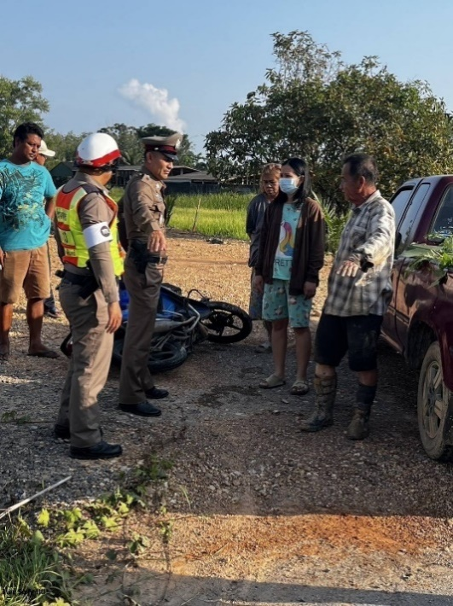
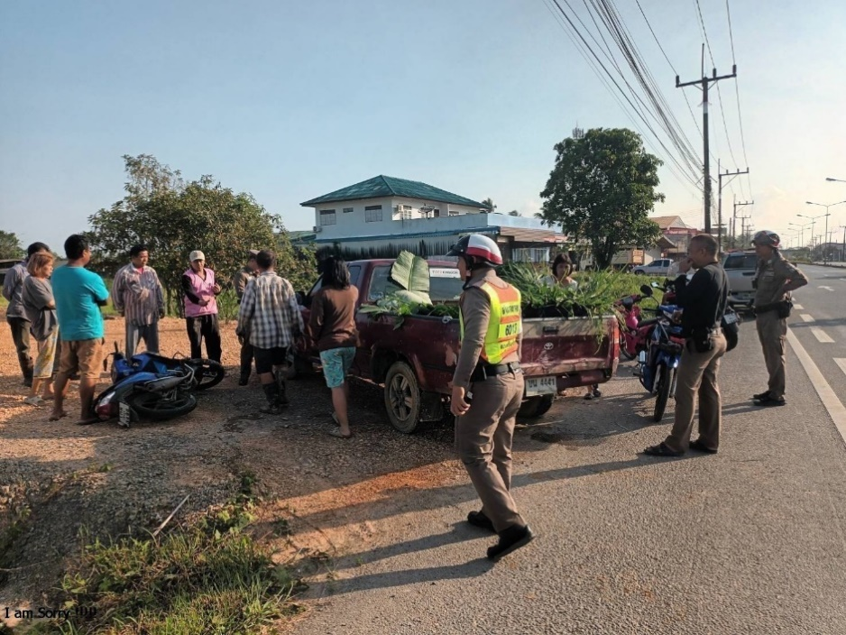

ร.ต.อ.สุกฤษฎิ์ สงแสง รอง สว.(สอบสวน) ฯ แจ้งว่าได้รับแจ้งจากศูนย์วิทยุ สภ.ศรีนครินทร์ ว่ามีเหตุ รถจักรยานยนต์และรถยนต์เก๋งเฉี่ยวชนกันในพื้นที่รับผิดชอบ จึงได้รายงานผู้บังคับบัญชาทราบและเดินทางไปตรวจที่เกิดเหตุทันที พบพยานหลักฐานในที่เกิดเหตุ ดังนี้
1.รถจักรยานยนต์ ยี่ห้อซูซูกิ สีดำ ทะเบียน ขขท 633 พัทลุง ผู้ขับขี่ได้รับบาดเจ็บ ถูกนำตัวส่ง รพ.พัทลุงไปก่อนแล้ว ทราบชื่อ นางสาคร หาสังข์ อายุ 65 ปี เลขประจำตัวประชาชน 3930100417287 ที่อยู่ 92 ม.7 ต.บ้านนา อ.ศรีนครินทร์ จว.พัทลุง โทร 0843988762 , 0810948353
2.รถยนต์เก๋ง ยี่ห้อนิสสัน สีบรอนซ์เงิน ทะเบียน กง 7058 พัทลุง มี น.ส.จุฑาพร ก่อแก้ว อายุ 42 ปี เลขประจำตัวประชาชน 3930100647573 ที่อยู่ 322 ม.8 ต.บ้านนา อ.ศรีนครินทร์ จว.พัทลุง โทร 0872868747 แสดงตัวเป็นผู้ขับขี่ในที่เกิดเหตุ
เหตุเกิด บนถนนเพชรเกษม ตรัง - พัทลุง ม.3 ต.บ้านนา อ.ศรีนครินทร์ จว.พัทลุง วันที่ 12 ก.พ.68 เวลาประมาณ 16.20 น.

